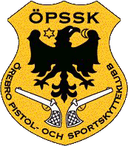

Klubbmästerskap Milsnabb A 2013

- Jens Carlsson 191 186 175 552p (guld)
- Fredrik Tjepljak 178 178 168 524p (silver)
- Thomas Engman 173 181 169 523p (brons)
- Richard Ramstedt 174 170 172 516p
- Peter Huss 170 164 169 503p
- Amie Blomér 169 164 164 497p
- Fredrik Rosewall 175 164 151 490p
- P-O Andersson 173 154 156 483p
- Tomas Eriksson 162 146 165 473p
- Michael Holm 151 155 146 452p
- Anders Edman 107 154 141 402p
- Elisabet Magnusson 101 135 149 385p
- Torbjörn Ternström 92 85 45 222p

